Государственное бюджетное профессиональное образовательное учреждение
Самарской области
«Тольяттинский социально-экономический колледж»

ОТЧЕТ ПО ПРОИЗВОДСТВЕННОЙ ПРАКТИКЕ

производственная практика
^{(наименование этапа практики)}
по профессиональному модулю |  |  |  |  |  |  |  | ПМ.02
 |  |  |  | (код и наименование профессионального модуля)
ПМ.02 Осуществление интеграции программных модулей
реализуемого в рамках ОПОП СПО по специальности

09.02.07 Информационные системы и программирование
(код и наименование профессии / специальности)
курс | 2 |  |  |  |  |  |  | учебная группа | ИСП-21
студента (ки) |  | Павлов Илья Анатольевич
 |  | ^{(фамилия, имя, отчество)}
Руководитель практики от колледжа |  |  |  |  | Суханцев Вадим Андреевич
 |  |  |  |  | (фамилия, имя, отчество, должность)
преподаватель
Руководитель практики от организации |  |  |  |  |  | Токарев Дмитрий Владимирович
 |  |  |  |  |  |  | (фамилия, имя, отчество, должность)
Заместитель директора

2021-2022 учебный год
СОДЕРЖАНИЕ ОТЧЕТА
- Виды работ производственной практики
- Отчет о выполнении заданий производственной практики
- Приложения
- Дневник по практике

ВИДЫ РАБОТ ПРОИЗВОДСТВЕННОЙ ПРАКТИКИ
ПМ 02 Осуществление интеграции программных модулей
№ | Виды работ | Образовательные результаты  (умения, практический опыт, ПК, ОК) | Отметка о  выполнении
 | Проведение предпроектных исследований | Модели процесса разработки программного обеспечения
 | Проектирование архитектуры программного средства. Построение диаграмм UML | Основные принципы процесса разработки программного обеспечения
 | Использование программных средств для разработки программного обеспечения | Основные подходы к интегрированию программных модулей
 | Работа в системе контроля версий. | Основы верификации и аттестации программного обеспечения
 | Интегрирование программных модулей | Использование выбранной системы контроля версий
 | Отладка и тестирование продукта | Использовать методы для получения кода с заданной функциональностью и степенью качества.

Руководитель практики от колледжа Суханцев В.А ________________

ОТЧЕТ О ВЫПОЛНЕНИИ ЗАДАНИЙ ПРАКТИКИ
ПРОИЗВОДСТВЕННОЙ ПРАКТИКИ

Я, Павлов Илья, студент группы ИСП-21 проходил практику в Центр опережающей профессиональной подготовки.
В ходе практики была изучена организационная структура предприятия (ПРИЛОЖЕНИЕ А), были приобретены необходимые практические умения и навыки работы, которые понадобятся мне в дальнейшей деятельности. Навыки и умения, приобретенные мной путём непосредственного участия в деятельности организации. Была построена архитектура (ПРИЛОЖЕНИЕ Б).
После анализа предметной области был разработан программный продукт (ПРИЛОЖЕНИЕ В). Была использована Локальная система контроля версий (ПРИЛОЖЕНИЕ Г). Тестирование моей информационной системы прошло успешно (ПРИЛОЖЕНИЕ Д).
Во время прохождения практики, мною были выполнены все задачи, которые были поставлены. Достигнута цель производственной практики, а именно, я овладел необходимыми компетенциями, систематизацией, обобщением и углубление теоретических знаний.
Вывод: По окончанию практики была достигнута главная цель - применение теоретических знаний, полученных в процессе обучения, при решении реальных задач. А также приобретены навыки и опыт практической работы. Данная практика является хорошим практическим опытом для дальнейшей самостоятельной деятельности. За время пройденной практики я познакомилась с новыми интересными фактами.
Государственное бюджетное профессиональное образовательное учреждение
Самарской области
«Тольяттинский социально-экономический колледж»

ДНЕВНИК ПРОИЗВОДСТВЕННОЙ ПРАКТИКИ

Производственная практика
^{(наименование этапа практики)}
по профессиональному модулю |  |  |  | ПМ.02
 |  |  |  | (код и наименование профессионального модуля)
Осуществление интеграции программных модулей
реализуемого в рамках ОПОП СПО по специальности
09.02.07 Информационные системы и программирование
(код и наименование профессии / специальности)
курс | 2 |  |  | учебная группа |  | ИСП-21
студента (ки) |  | Павлов Илья Анатольевич
 |  | ^{(фамилия, имя, отчество)}
Руководитель практики от колледжа |  |  |  | Суханцев Вадим Андреевич
 |  |  |  | (фамилия, имя, отчество, должность)
преподаватель
Руководитель практики от организации |  |  |  |  | Токарев Дмитрий Владимирович
 |  |  |  |  | (фамилия, имя, отчество, должность)
Заместитель директора

2021 - 2022 учебный год

ПРИЛОЖЕНИЕ А

АНАЛИЗ ПРЕДМЕТНОЙ ОБЛАСТИ
Анализ предметной области «Бухгалтерия ЦОПП»
Цель: анализировать такую предметную область как «Бухгалтерию»
Любая деятельность требует контроля над расходами, полученными доходами и чистой прибылью. Без контролирующих процессов невозможно планировать дальнейшую работу предприятия. Для постоянного контроля существует специальная система, которая называется бухгалтерский учет.
Учет ведется строго документировано, все действия финансового плана должны в точности до копейки отображаться в бухгалтерских документах.

Роль бухгалтера в работе предприятия
Работа предприятия — это постоянные принятия определенных решений руководством, благодаря которым компания вырабатывает дальнейшую стратегию работы. Каждое решение должно быть рационально взвешено и основываться на реальных показателях работы компании. Каждое из этих решений фиксируется в бухгалтерском учете, обрабатывается и влияет на дальнейшее планирование рабочих моментов.
Функции бухучета в компании:
- Все финансовые операции без исключения должны быть зарегистрированы в бухгалтерских документах (регистрационная).
- Все данные, которые фиксируются в бухгалтерских документах, обрабатываются. С их помощью можно вывести показатели экономической деятельности, рациональности использования ресурсов как материальных, так и трудовых, получить анализ работы отдельных департаментов и производственных единиц (информационная).
- Благодаря бухгалтерскому учету можно определить выполнение предприятием норм и планов за определенный период времени. Рационализацию использования ресурсов в определенные временные отрезки можно определить так же при помощи бухгалтерских аналитических данных (обратная связь).
- Анализируя все полученные данные предприятия, бухгалтерия обобщает информацию и вычисляет главные показатели работы деятельности предприятия. Только при помощи бухгалтерского учета можно повысить чистый доход и вовремя принять решения, чтобы избежать банкротства (аналитическая).
- Бухгалтерия в периоды производственного процесса совершает предварительный, заключительный и текущий контроль над деятельностью компании. Контроль дает возможность понять, достигает ли компания поставленных целей и планов (контрольная).
- Ежегодно бухгалтерия проводит инвентаризационные действия. Проводится опись всего имущества, которое числится на балансе компании. Подводят итоги по утраченным активам и не подлежащим использованию (обеспечение сохранности имущества).
Бухгалтерский учет проводит аналитическую, контрольную, информационную и регистрационную деятельность.
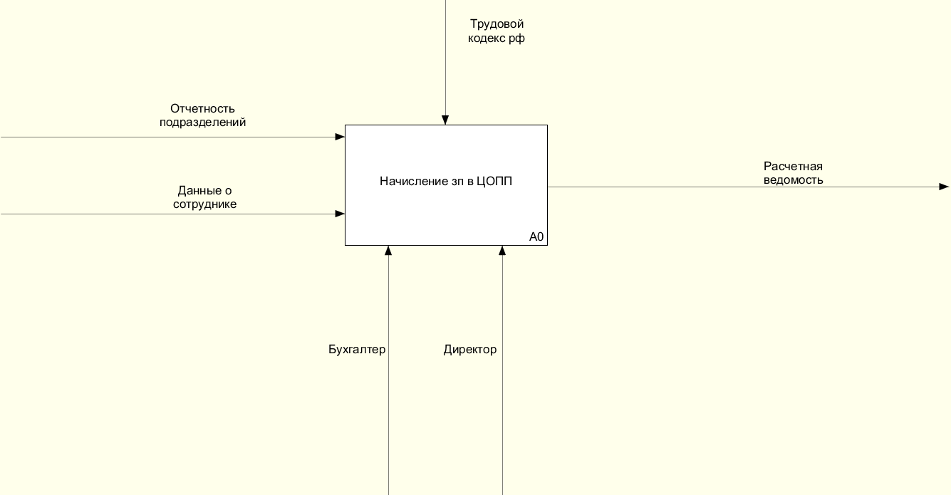
Рисунок 1 – Начисление заработной платы в ЦОПП
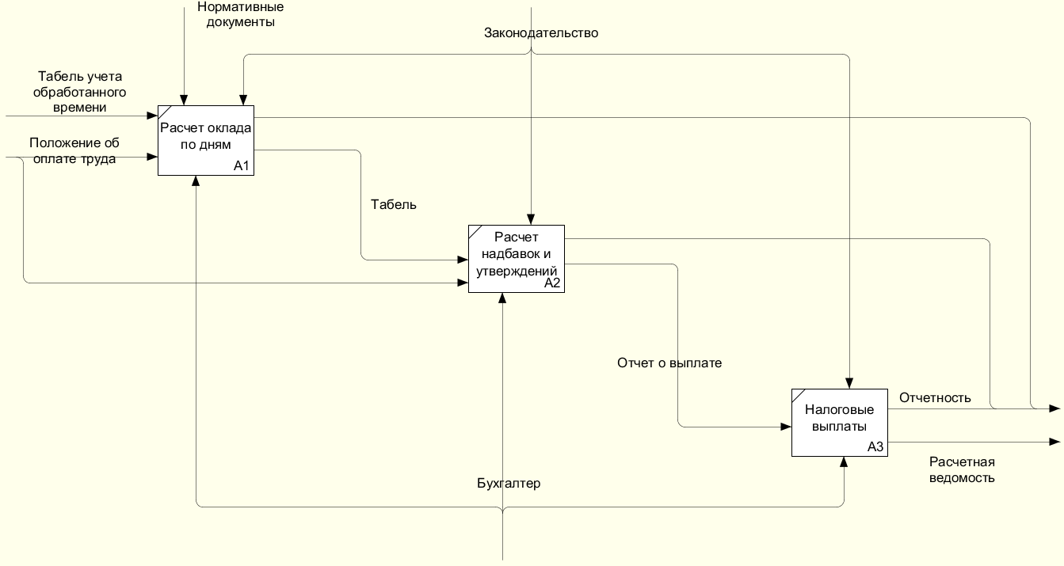
Рисунок 2 – Декомпозиция процесса начисление заработной платы в ЦОПП

Значение бухгалтерского учета на предприятии
Планировать дальнейшую работу компании нецелесообразно без учета аналитических данных за предыдущие производственные периоды. Аналитические бухгалтерские данные позволяют руководителям выстроить стратегию компании или внести изменения в уже существующий план развития. Значение бухгалтерского учета для предприятия играет большую роль на стадии планирования дальнейшей стратегии ведения бизнеса.
Грамотный руководитель очень внимательно изучает бухгалтерские данные перед тем, как принять очередное решение, которое касается финансов компании.
Бухгалтерский учет помогает определить своевременность бюджетных отчислений, взаиморасчетов с партнерами и подрядчиками. Все финансовые данные бухгалтерия отображает в балансе и отчетах о финансовых результатах.
В органы статистики финансовую отчетность подают не позже 28 февраля текущего года, а в фискальную службу не позднее 60 дней с конца отчетного периода.

Автоматизация и оптимизация бухгалтерского учета: необходимость или упрощение процесса
Без бухгалтерского учета сейчас просто невозможно вести деятельность. В маленьких предприятиях в штате есть специальная должность, которая так и называется — бухгалтер. На больших предприятиях же бухучетом и анализом занимается целый бухгалтерский отдел.
Вся работа бухгалтерии делится на три основных направления:
- Подготовка отчетности, согласно требованиям действующего законодательства;
- Подготовка отчетов для уплаты налогов;
- Подготовка данных для принятия руководителями управленческих решений.
Каждое из этих направлений делится на подпункты, которые включают регистрацию всех денежных движений, начисление заработной платы сотрудникам, учет всех затрат и продаж, отчисления в бюджет и т.п. Чтобы оптимизировать бухгалтерский учет разрабатываются специальные программы, которые позволяют сделать работу гораздо быстрее.

Преимущества оптимизационных процессов
Преимуществом автоматизированных подсчетов и составления отчетов считается исключение ошибок из расчетов, в программы четко занесены формулы, по которым потом формируется отчетность. Единственное, что нужно от бухгалтера — правильно и корректно ввести все исходные данные.
Оптимизация и автоматизация бухгалтерского процесса уменьшает затраты на трудовые ресурсы, поскольку использование качественных программ помогает нескольким сотрудникам справиться с большим объемом работы.
Оптимизация и автоматизация бухучета на данный момент считается основной задачей на больших предприятиях, в которых есть подведомственные филиалы.
Именно благодаря своевременно поданным данным о финансовых показателях компании руководитель может принять рационализированные решения, которые помогут сократить расходы на производство и увеличить продажи компании, что повысит рейтинг компании на конкурентном рынке и даст больше прибыли организации.

ПРИЛОЖЕНИЕ Б
ПОСТРОЕНИЕ АРХИТЕКТУРЫ ПРОГРАММНОГО СРЕДСТВА

1C: Программа проста и удобна в использовании, большее кол-во функций, гибкая настройка интерфейса, множество различных библиотек, большое кол-во современных инструментов для написания кода, проектирования графический интерфейсов, сборки отладки и тестирования приложений, встроенный поиск и исправления ошибок.
Специфической особенностью бухгалтерской информации по сравнению с другими видами экономической информации является разнообразие ее пользователей.
Бухгалтерская информация в зависимости от того, кому она предназначена, может носить характер:
- информационный;
- контрольный;
- аналитический.
Бухгалтерская информационная система представляет собой подсистему комплексной информационной системы управления предприятием и занимает в ней центральное место.
Место и роль бухгалтерской информационной системы в системе управления обусловлены следующим:
- обязательность ведения бухгалтерского учета для всех предприятий независимо от их вида, формы собственности и подчиненности;
- обязанность предприятий регулярно и своевременно предоставлять бухгалтерскую отчетность в налоговые органы;
- бухгалтерский учет - наиболее формализованная задача в системе управления предприятием;
- относительная простота создания алгоритмов, описывающих процессы бухгалтерского учета.
Бухгалтерская информационная система в соответствии с определенным выше составом пользователей ее информации взаимодействует с другими информационными системами как внутри предприятия (рис-3), так и за его пределами (рис- 4).
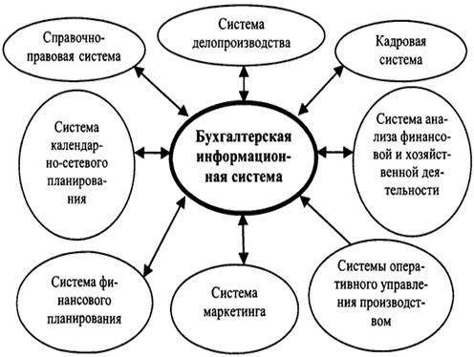
Рисунок 3 - Бухгалтерская информационная система в комплексной системе управления предприятием
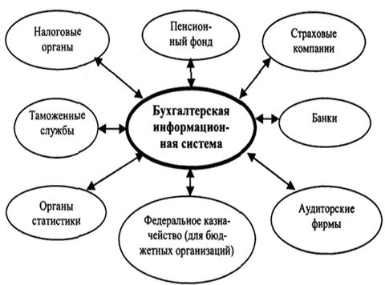
Рисунок 4 - Информационная взаимосвязь бухгалтерской системы с информационными системами внешних пользователей

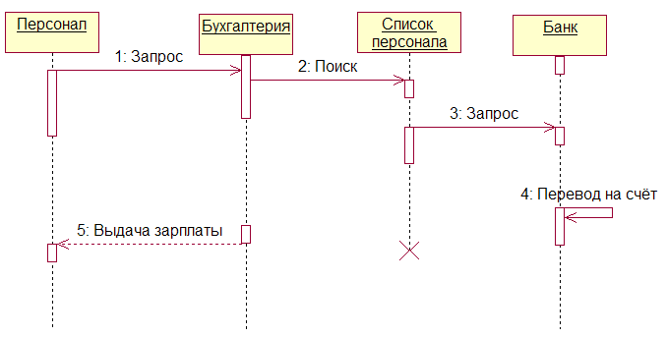
Рисунок 5 – Диаграмма последовательности
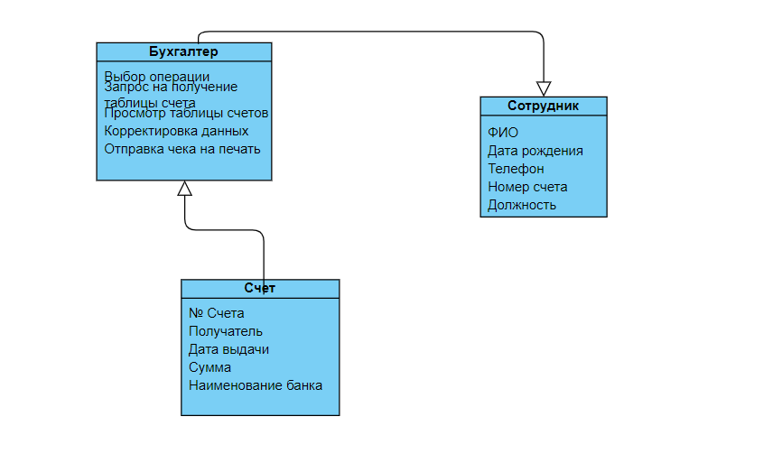
Рисунок 6 – Диаграмма классов
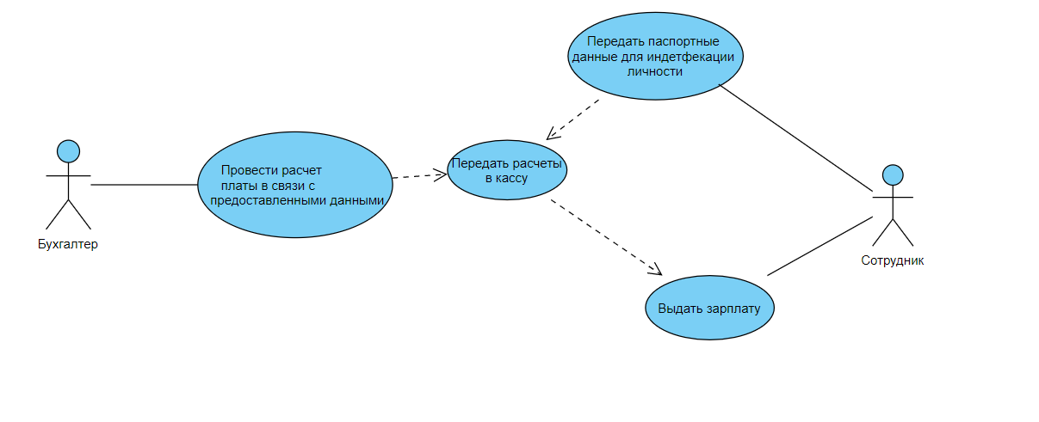
Рисунок 7 – Диаграмма прецедентов

ПРИЛОЖЕНИЕ В
РАЗРАБОТКА ПРОГРАММНОГО ОБЕСПЕЧЕНИЯ

1C: Программа проста и удобна в использовании, большее кол-во функций, гибкая настройка интерфейса, множество различных библиотек, большое кол-во современных инструментов для написания кода, проектирования графический интерфейсов, сборки отладки и тестирования приложений, встроенный поиск и исправления ошибок.
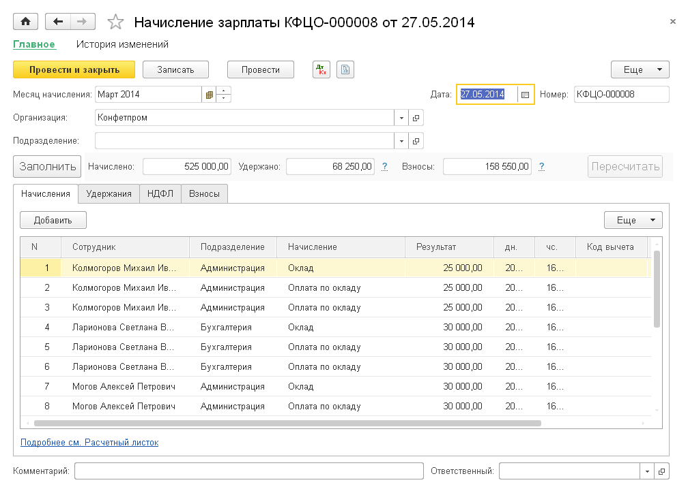
Рисунок 8 – Начисление зп сотрудникам
ПРИЛОЖЕНИЕ Г
НАСТРОЙКА РАБОТЫ СИСТЕМЫ КОНТРОЛЯ ВЕРСИЙ

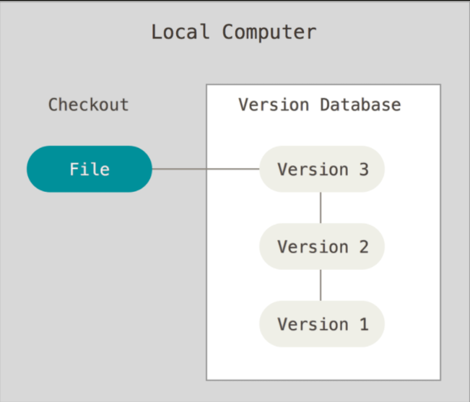
Рисунок 9 - Локальная система контроля версий

Была использована Локальная система контроля версий, а именно RCS
Одной из популярных СКВ (система контроля версий) была система RCS, которая и сегодня распространяется со многими компьютерами. RCS хранит на диске наборы патчей (различий между файлами) в специальном формате, применяя которые она может воссоздавать состояние каждого файла в заданный момент времени.

ПРИЛОЖЕНИЕ Д
ТЕСТИРОВАНИЕ ИНФОРМАЦИОННОЙ СИСТЕМЫ

Тестирование моей информационной системы прошло в 2 этапа:
- Тестирование кода непосредственно разработчиком
- Ручное тестирование
Первый этап позволил мне повысить качество кода и снизить вероятность обнаружения критичных ошибок на следующем этапе
На ручном этапе тестирования уделил внимание удобству использования новых механизмов; произвёл ввод как корректных данных, так и некорректных, тем самым выявляя неочевидные на первый взгляд ошибки.
И эти оба этапа не выдала не единой ошибки, ниже будут приведены скриншоты удачного тестирования
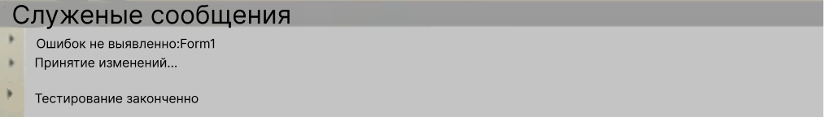
Рисунок 10 - Тестирование

Государственное бюджетное профессиональное образовательное учреждение
Самарской области
«Тольяттинский социально-экономический колледж»

ДНЕВНИК ПРОИЗВОДСТВЕННОЙ ПРАКТИКИ

Производственная практика
^{(наименование этапа практики)}
по профессиональному модулю |  |  |  | ПМ.02
 |  |  |  | (код и наименование профессионального модуля)
Осуществление интеграции программных модулей
реализуемого в рамках ОПОП СПО по специальности
09.02.07 Информационные системы и программирование
(код и наименование профессии / специальности)
курс | 2 |  |  | учебная группа |  | ИСП-21
студента (ки) |  | Павлов Илья Анатольевич
 |  | ^{(фамилия, имя, отчество)}
Руководитель практики от колледжа |  |  |  | Суханцев Вадим Андреевич
 |  |  |  | (фамилия, имя, отчество, должность)
преподаватель
Руководитель практики от организации
 |  |  |  |  | (фамилия, имя, отчество, должность)

2021 - 2022 учебный год

ОТЗЫВ

На студента(ку) | Павлов Илья Анатольевич
 | ^{(фамилия имя отчество)}

«17» мая 2022г.
Павлов Илья Анатольевич
^{(фамилия, имя, отчество)}
Студент

в период производственной практики на (в) __________________________________________
________________________________________________________________________________
(наименование предприятия (организации))
с «20» апреля 2022 г. по 17 мая 2022 г. выполнил (а) следующие виды работ:
________________________________________________________________________________
(перечень работы и рабочих мест)
________________________________________________________________________________
________________________________________________________________________________
________________________________________________________________________________
________________________________________________________________________________

Качество выполнения работ _______________________________________________________.
________________________________________________________________________________

Студент
Павлов Илья Анатольевич
^{(фамилия, имя, отчество)}

показал (а) _________________ профессиональную подготовку.
^{(оценка)}

Руководитель практики
от предприятия / организации:
МП
ХАРАКТЕРИСТИКА

на студента(ку) | Павлов Илья Анатольевич
 | ^{(фамилия имя отчество)}
«__» ______ 20__ г.
Павлов Илья Анатольевич
^{(фамилия, имя, отчество)}
Студент

в период производственной практики на (в) ______________________________
____________________________________________________________________
(наименование предприятия (организации))
с «__» ______ 20__ г. по «__» ______ 20__ г.
выполнил (а) следующие виды работ:
Оценка качества выполнения работ
№ | Виды работ | Оценка
1 | Анализ предметной области.
2 | Разработка и оформление технического задания
3 | Построение архитектуры программного средства
4 | Построение диаграмм UML
5 | Разработка кода программного обеспечения на основе готовой спецификации
6 | Разработка функционального пользовательского интерфейса
7 | Настройка работы системы контроля версий (типов импортируемых файлов, путей, фильтров и др. параметров импорта в репозиторий)
8 | Осуществить выгрузку кода программного продукта, используя выбранную систему контроля версий
9 | Разработка и применение тестовых сценариев
10 | Провести тестирование интерфейса
11 | Описание методов для получения кода с заданной функциональностью и степенью качества

Оценка освоения ОК.
Формулировка ОК | Оценка
ОК 1. Выбирать способы решения задач профессиональной деятельности, применительно к различным контекстам.
ОК 2. Осуществлять поиск, анализ и интерпретацию информации, необходимой для выполнения задач профессиональной деятельности.
ОК 3. Планировать и реализовывать собственное профессиональное и личностное развитие..
ОК 4. Планировать и реализовывать собственное профессиональное и личностное развитие.
ОК 5. Планировать и реализовывать собственное профессиональное и личностное развитие..
ОК 6. Проявлять гражданско-патриотическую позицию, демонстрировать осознанное поведение на основе традиционных общечеловеческих ценностей
ОК 7. Содействовать сохранению окружающей среды, ресурсосбережению, эффективно действовать в чрезвычайных ситуациях.
ОК 8. Использовать средства физической культуры для сохранения и укрепления здоровья в процессе профессиональной деятельности и поддержания необходимого уровня физической подготовленности.
ОК 9. Использовать информационные технологии в профессиональной деятельности.
ОК 10. Пользоваться профессиональной документацией на государственном и иностранном языке
ОК 11. Планировать предпринимательскую деятельность в профессиональной сфере

Павлов Илья Анатольевич
^{(фамилия, имя, отчество)}
Студент

показал (а) _________________ профессиональную подготовку.
^{(оценка)}

Руководитель практики
от предприятия / организации:
МП
МП |  | ^{(подпись)} |  | ^{(расшифровка подписи)}
Руководитель практики
от колледжа:
МП
МП |  | ^{(подпись)} |  | ^{(расшифровка подписи)}

аттестационный лист
Учебная практика
^{(наименование этапа практики)}
Студент (ка) | Павлов Илья Анатольевич
 | ^{(фамилия, имя, отчество)}
успешно прошел(ла) производственную практику на базе
(наименование предприятия / организации, юридический адрес)
по профессиональному модулю |  | ПМ.02
 |  | (код и наименование профессионального модуля)
Осуществление интеграции программных модулей
реализуемого в рамках ОПОП СПО по специальности
09.02.07 Информационные системы и программирование
(код и наименование профессии / специальности)
 |  |  | в объеме | 72 | часов
с «__» ______ 20__ г. по «__» ______ 20__ г.

Виды и качество выполнения работ
Код и наименование компетенций | Виды работ, выполненных студентом во время практики  (согласно программе практики) | Качество выполнения работ в соответствии с технологией и (или) требованиями предприятия / организации
ПК 2.1. Разрабатывать требования к программным модулям на основе анализа проектной и технической документации на предмет взаимодействия компонент. | Проведение предпроектных исследований  Проектирование архитектуры программного средства. Построение диаграмм UML | Выполнения в соответствии с технологией и (или) требованиями предприятия / организации
ПК 2.2. Выполнять интеграцию модулей в программное обеспечение. | Работа в системе контроля версий.  Интегрирование программных модулей
ПК 2.3. Выполнять отладку программного модуля с использованием специализированных программных средств. | Работа в системе контроля версий.  Использование программных средств для разработки программного обеспечения
ПК 2.4. Осуществлять разработку тестовых наборов и тестовых сценариев для программного обеспечения. | Отладка и тестирование продукта
ПК 2.5. Производить инспектирование компонент программного обеспечения на предмет соответствия стандартам кодирования. | Работа в системе контроля версий.  Использование программных средств для разработки программного обеспечения

Руководитель практики
от предприятия / организации:
МП
МП |  | ^{(подпись)} |  | ^{(расшифровка подписи)}
Руководитель практики
от колледжа:
МП
МП |  | ^{(подпись)} |  | ^{(расшифровка подписи)}
- Общие сведения
Производственная практика (по профилю специальности) по профессиональному модулю ПМ.02 Осуществление интеграции программных модулей
Сроки прохождения практики: с «___» _______ 2022 г. по «___» _______ 2022г.
Продолжительность практики: 72 часа.
Руководитель практики
от колледжа:
Руководитель практики  от колледжа: | ^{(подпись)} |  | ^{(расшифровка подписи)}

- ОТМеТКА о прохождении практики

Наименование предприятия / организации – места прохождения практики: ________________________________________________________________________________________________________________________________________
Дата прибытия на предприятие / организацию «___» _______ 2022 г.
Дата выбытия с предприятия / организации «___» _______ 2022 г.
За время прохождения практики студент работал в следующих подразделениях предприятия / организации: ___________________________________________
____________________________________________________________________
Руководитель практики
от предприятия / организации:
МП
МП |  | ^{(подпись)} |  | ^{(расшифровка подписи)}
- Карточка инструктажа*
по ознакомлению с требованиями охраны труда, техники безопасности,
пожарной безопасности и правилами внутреннего трудового распорядка
Инструктаж на рабочем месте проведен «___» _______ 2022 г.
^{(должность)} |  | ^{(подпись)} |  | ^{(расшифровка подписи)}
Инструктаж получил(а) и усвоил(а) «___» _______2022 г.
 |  |  |  |  | ^{(подпись)}

- Содержание выполняемой работы
Дата | Содержание выполненной работы | Кол-во часов | Отметка руководителя от организации
Дата | Содержание выполненной работы | Кол-во часов | Оценка | Подпись
1 | 2 | 3 | 4 | 5
 | Организационное собрание. Инструктаж по технике безопасности и противопожарным мероприятиям в организации | 2
 | Анализ предметной области. | 2
 | Разработка и оформление технического задания | 2
 | Разработка и оформление технического задания | 2
 | Построение архитектуры программного средства | 4
 | Построение диаграмм UML | 6
 | Разработка кода программного обеспечения на основе готовой спецификации | 6
 | Разработка кода программного обеспечения на основе готовой спецификации | 6
 | Разработка кода программного обеспечения на основе готовой спецификации | 6
 | Разработка функционального пользовательского интерфейса | 18
 | Настройка работы системы контроля версий (типов импортируемых файлов, путей, фильтров и др. параметров импорта в репозиторий) | 4
 | Осуществить выгрузку кода программного продукта, используя выбранную систему контроля версий | 2
 | Разработка и применение тестовых сценариев | 4
 | Провести тестирование интерфейса | 4
 | Описание методов для получения кода с заданной функциональностью и степенью качества | 4
 | Анализ предметной области. | 2
 | Разработка и оформление технического задания | 4
 | Построение архитектуры программного средства | 4
 | Дифференцированный зачет | 2

заполняется в организации

